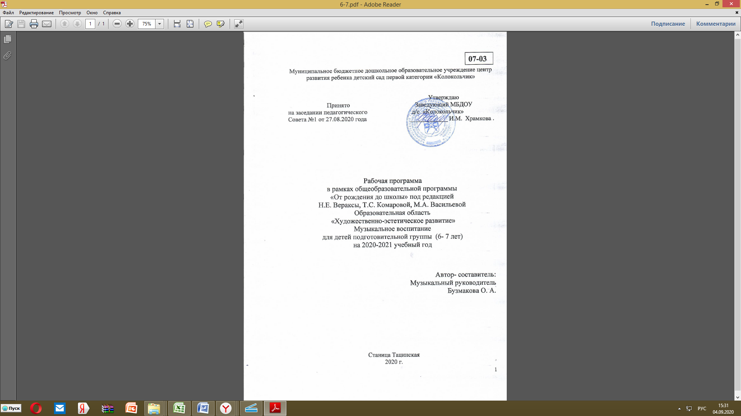
СОДЕРЖАНИЕ

I | ЦЕЛЕВОЙ РАЗДЕЛ | 3
1.1. | Пояснительная записка. Цель. | 3
1.2 | Задачи | 3
1.3 | Принципы | 4
1.4 | Нормативно- правовая база | 4
1.5. | Возрастные и индивидуальные особенности детей | 5
1.6. | Планируемые результаты | 6
I I | СОДЕРЖАТЕЛЬНЫЙ РАЗДЕЛ | 7
2.1 | Описание особенностей образовательной деятельности с детьми группы по музыкальному воспитанию | 7
2.2 | Особенности сотрудничества с семьями воспитанников (перспективный план взаимодействия с родителями) | 11
III | ОРГАНИЗАЦИОННЫЙ РАЗДЕЛ | 13
3.1 | Учебный план | 13
3.2 | Расписание занятий | 13
3.3 | Социальный паспорт группы | 13
3.4 | Традиции | 14
3.5 | Предметно-развивающая среда | 14
3.6 | Программно-методическое обеспечение | 14

I ЦЕЛЕВОЙ РАЗДЕЛ

1.1 ПОЯСНИТЕЛЬНАЯ ЗАПИСКА. ЦЕЛЬ.

Цель рабочей программы:
развитие музыкальности детей, способности эмоционально воспринимать музыку через решение следующих задач:

1.2 ЗАДАЧИ
Слушание
- Формировать у воспитанников музыкальную культуру: воспитывать интерес и любовь к музыке, обогащать музыкальные впечатления.
- Развивать эмоциональную отзывчивость, мышление, воображение дошкольников, активизировать проявления творчества.
- Знакомить детей с жанрами музыки. Развивать умение сравнивать произведения разных жанров, одного жанра, пьесы с одинаковыми или близкими названиями. Развивать способности слышать и выражать смену настроений, наиболее яркие, выразительные средства музыки, в движениях (в движениях рук, танцевальных, образных).
Пение
- Развивать певческий голос, звукообразование, чистую интонацию.
- Формировать навыки самостоятельного пения, пения без сопровождения, умение слушать друг друга, развивать песенное творчество.
- Инсценировать песни, сказки, создавать выразительные сценки, используя детский фольклор, игры-драматизации, психологические этюды.
Музыкально-ритмические движения
- Формировать навыки выразительных движений, творческие умения.
- Отражать в движениях умеренный, быстрый и медленный темп. Обучать лексике танцевальных движений: прямой галоп, пружинка, поскоки, выставление ноги на носок, на пятку, кружение по одному и в парах, перестроение из круга врассыпную и обратно, учить овладевать движениями с предметами.
Игра на детских музыкальных инструментах
- Знакомить с выразительными возможностями музыкальных инструментов (орган, инструменты симфонического оркестра, народного оркестра).
- Находить тембры музыкальных инструментов близкие по характеру звучащему произведению; ритмично и выразительно играть на музыкальных инструментах. Развивать звуковысотный, ритмический, тембровый, динамический слух.
Творчество
- Стимулировать совместную музыкально- игровую деятельность, эмоциональную отзывчивость детей.

1.3 ПРИНЦИПЫ
Первый принцип — связи музыки с ведущими интересами детей, с их жизнью.Музыкальные занятия строятся по тематическим блокам, доступным и интересным детям того или иного возраста. Каждый из блоков конкретизируется в одной или нескольких темах.
Второй принцип — сочетания в музыкальном репертуаре высокохудожественной народной, классической и современной музыки. В данной программе в систему репертуара, значительно более широкую, чем в традиционной программе, включены произведения Вивальди, Моцарта, Гайдна, Сен-Санса, Мусоргского, Свиридова, Шнитке, Денисова.
Третий принцип - «горизонтального движения» музыкального репертуара. Одно и то же музыкальное произведение проходит, как правило, не в одном, а в нескольких видах музыкальной деятельности. Такое построение способствует более глубокому освоению и запоминанию музыки, помогает преодолеть разорванность музыкальных занятий, включающих большое количество никак не связанных между собой музыкальных произведений, по поверхности которых «скользит» сознание ребенка.
Четвертый принцип — импровизации. Он касается работы и детей, и взрослых. С самого начала у всех участников педагогического процесса создается «установка на творчество», музыкальную импровизацию во всех видах деятельности.

1.4 НОРМАТИВНО-ПРАВОВАЯ БАЗА

Рабочая программа по художественно-эстетическому развитию раздел «Музыка» разработана в соответствии с:
- Законом РФ ФЗ-№273 «Об образовании в Российской Федерации» от 29.12.2012г.;
- Концепцией дошкольного воспитания;
- Приказом Министерства образования и науки Российской Федерации от 17 октября 2013 г. N 1155 г. Москва "Об утверждении федерального государственного образовательного стандарта дошкольного образования";
- Постановлением Главного государственного санитарного врача Российской Федерации от 15 мая 2013 г. N 26 г. Москва "Об утверждении СанПиН 2.4.1.3049-13 "Санитарно -эпидемиологические требования к устройству, содержанию и организации режима работы дошкольных образовательных организаций";
- Основной образовательной программой МБДОУ Тацинского д/с «Колокольчик».
- 1.5 ВОЗРАСТНЫЕ И ИНДИВИДУАЛЬНЫЕ ОСОБЕННОСТИ ДЕТЕЙ
Возрастные особенности психического развития детей подготовительной группы (от шести до семи лет): ведущая потребность - потребность в общении. Развивается игровая деятельность: усложнение игровых замыслов, формируются длительные игровые объединения. Отношения со взрослыми: внеситуативно – деловое и внеситуативно - личностное; взрослый – источник информации, собеседник. Отношения со сверстниками - ситуативно – деловое: углубление интереса как к партнеру по играм, формируются предпочтения в общении. Эмоции - преобладание ровного оптимистичного настроения.
Способ познания - общение со взрослым, сверстником, амостоятельная деятельность, экспериментирование. Объект познания - предметы и явления непосредственно не воспринимаемые, нравственные нормы. Знания о предметах и их свойствах расширяются (восприятие времени, пространства), организуются в систему и используются в различных видах деятельности. Внимание - произвольное. Удерживает внимание 25 – 30 мин. Объем
внимания 10 предметов. Развитие целенаправленного запоминания. Объем памяти 8 – 10 предметов из 10, 4- 5 действий. Мышление наглядно – образное, продолжает формироваться логическое мышление. Развивается творческое воображение. Условие успешности - собственный широкий кругозор, хорошо развитая речь. Новообразования возраста: планирующая функция речи, предвосхищение результата деятельности, начало формирования высших чувств (интеллектуальные, моральные, эстетические).
Задания, которые дают детям подготовительной группы, требуют сосредоточенности и осознанности действий, хотя до какой-то степени сохраняется игровой и развлекательный характер обучения.

1.6 ПЛАНИРУЕМЫЕ РЕЗУЛЬТАТЫ
К концу года дети могут:
• Узнавать мелодию Государственного гимна РФ;
• Различать жанры музыкальных произведений (марш, танец, песня), звучание музыкальных инструментов (фортепиано, скрипка);
• Различать части произведения;
• Внимательно слушать музыку, эмоционально откликаться на выраженные в ней чувства и настроения;
• Определять общее настроение, характер музыкального произведения в целом и его частей, выделять отдельные средства выразительности: темп, динамику, тембр, в отдельных случаях – интонационные мелодические особенности музыкальной пьесы.
• Слышать в музыке изобразительные моменты, соответствующие названию пьесы, узнавать характерные образы;
• Выражать свои впечатления от музыки в движениях и рисунках;
• Петь несложные песни в удобном диапазоне, исполняя их выразительно и музыкально, правильно передавая мелодию;
• Воспроизводить и чисто петь общее направление мелодии и отдельные её отрезки с аккомпанементом;
• Сохранять правильное положение корпуса при пении, относительно свободно артикулируя, правильно распределяя дыхание;
• Петь индивидуально и коллективно, с сопровождением и без него;
• Выразительно и ритмично двигаться в соответствии с разнообразным характером музыки, музыкальными образами; передавать несложный музыкальный ритмический рисунок; самостоятельно начинать движение после музыкального вступления; активно участвовать в выполнении творческих заданий;
• Выполнять танцевальные движения: шаг с притопом, приставной шаг с приседанием, пружинящий шаг, боковой галоп, переменный шаг; выразительно и ритмично исполнять танцы, движения с предметами;
• Самостоятельно инсценировать содержание песен, хороводов, действовать, не подражая друг другу;

• Исполнять сольно и в ансамбле на ударных и звуковысотных детских музыкальных инструментах несложные песни и мелодии.

II СОДЕРЖАТЕЛЬНЫЙ РАЗДЕЛ

2.1 описание особенностей образовательной деятельности с детьми группы по музыкальному воспитанию.

«Программа развития музыкальности у детей 7-го года жизни»- программа «Гармония» Тарасова К.В.

Формы проведения занятий:
- Занятие: традиционное, комплексное, интегрированное, доминантное.
- Рассматривание и обсуждение музыкальных произведений, предметных и сюжетных картинок, иллюстраций к знакомым сказкам произведений искусства, обсуждение средств выразительности.
- Беседы
- Развлечения, праздники
Условия реализации программы:
- Специальным образом, созданная предметно-пространственная среда в музыкальном зале, организованная в виде разграниченных зон (центров), оснащенная развивающими материалами;
- Организация образовательного процесса предполагает проведение музыкальных занятий 2 раза в неделю в каждой возрастной группе соответственно требованиям СанПиН - 2.4.1.3049-13.

Учебно- тематическое планирование

Дата | Формы работы | Региональ  ный компо  нент | Использование ИКТ | Объем в часах
 | Тема 1 «Осенние мотивы»  1 занятие  2 занятие  3 занятие  4 занятие  5 занятие  6 занятие  7 занятие  Тема 2 «Наши любимцы»  1 занятие  2 занятие  3 занятие  4 занятие  5 занятие  6 занятие  Контрольно-диагностическое  Тема 3 «Сказка в музыке»  1 занятие  2 занятие  3 занятие  4 занятие  5 занятие  6 занятие  Тема 4 «Шутка в музыке»  1 занятие  2 занятие  3 занятие  4 занятие  5 занятие  Тема 5 «Скоро Новый год»  1 занятие  2 занятие  3 занятие  4 занятие  5 занятие  6 занятие  7 занятие  8 занятие  Контрольно-диагностическое  Тема 6 «Русская зима и Рождество»  1 занятие  2 занятие  3 занятие  4 занятие  5 занятие  Тема 7 «Музыкальные пейзажи»  1 занятие  2 занятие  3 занятие  4 занятие  5 занятие  Тема 8 «Музыкальные портреты»  1 занятие  2 занятие  3 занятие  4 занятие  5 занятие  Контрольно-диагностическое  Тема 9 «Мамин праздник»  1 занятие  2 занятие  3 занятие  4 занятие  5 занятие  Тема 10  «Музыка наших чувств»  1 занятие  2 занятие  3 занятие  4 занятие  5 занятие  Тема 11  «Встречаем весну и Пасху»  1 занятие  2 занятие  3 занятие  4 занятие  Контрольно-диагностическое  Тема 12  «Русская музыка и музыка других народов»  1 занятие  2 занятие  3 занятие  Тема 13  «До свиданья, детский сад»  1 занятие  2 занятие  3 занятие  4 занятие  5 занятие | «Батюшка православ  ный Тихий Дон»  «Близко к Дону казаки гуляли»  «День матери-казачки»  «Походные песни казаков»  «Рождество на Дону»  «Святки»  «Масленица дорогая»  «Сороки- прилет птиц»  «Мы пойдем девицы во луга гуляти»  «Гуляй и пой, казачий Дон»  «Встречаем весну и Пасху»  «Троица» | Презентация  «Музыка и музыкаль  ные инструменты»  Презентация к «Физминутка в лесу»  Презентация «В мире животных»  Презентация «Ко дню матери-казачки»  Презентация «Осень постучалась к нам золотым дождём»  Презентация «Топ сапожок»  Презентация  «Зима в картинках художников»  Презентация-игра «Определи музыкальный инструмент»  Презентация  «Вся Россия просится в песню»  Презентация  «Как сложили песню»  Презентация  «Музыка рассказывает обо всем»  Презентация- игра «Угадай-ка»  Презентация «Утро»  Презентация  «Война в рисунках детей» | 7 часов  6 часов  6 часов  5 часов  8 часов  5 часов  5 часов  5 часов  5 часов  5 часов  4 часа  3 часа  5 часов
итого |  |  |  | 70 часов

2.2 ОСОБЕННОСТИ СОТРУДНИЧЕСТВА С СЕМЬЯМИ ВОСПИТАННИКОВ
План работы с родителями воспитанников
на 2020-2021 учебный год
Цель: Формирование активной творческой деятельности, с учетом индивидуальных и психических особенностей родителей и детей.

Задачи:- вовлекать родителей в процесс развития детей в различных видах музыкальной деятельности.
- знакомить родителей с работой, проводимой в образовательной деятельности «Музыка»
-развивать совместное музыкальное творчество в семье.

Месяц | Формы работы | Темы
Сентябрь | - Консультация, встреча с родителями вновь прибывших детей.  - Посещение занятий, развлечение для детей и родителей “День знаний”. | «Музыка как средство воспитания».
Октябрь | 1.Индивидуальные беседы  2.Участие родителей в подготовке и проведении развлечения | “По результатам диагностики музыкального развития дошкольников на начало учебного года”  “Осень в гости к нам пришла”
Ноябрь | 1.Беседы | “Родителям о склонностях, способностях детей”  «Музыкальное воспитание детей в условиях семьи»
Декабрь | Работа мастерской Снегурочки.  Изготовление декораций, костюмов к Новогодним праздникам.  Изготовление буклетов «Правила поведения во время проведения утренника» | “В гости елка к нам пришла”
Январь | Родительское собрание | “Давайте поговорим о музыке всерьез”
Февраль | 1. Консультация  2. Родительское собрание в  3.Развлечение | “Развитие творческой деятельности на основе русского фольклора»  «Как развить музыкальные способности детей дошкольного возраста»  “День защитников Отечества
Март | Изготовление декораций, костюмов к весенним праздникам.  Изготовление буклетов «Правила поведения во время проведения утренника» | Праздничные утренники во всех возрастных группах, посвященные 8 марта
Апрель | 1. Групповые родительские собрания по результатам работы за год во всех группах с показом музыкального занятия.  2.День смеха | “Хохотунчики”
Май | Консультация | «Задачи музыкального воспитания в семье и в ДОУ »

III ОРГАНИЗАЦИОННЫЙ РАЗДЕЛ

3.1 Учебный план
Организация образовательного процесса предполагает проведение
музыкальных занятий 2 раза в неделю в каждой возрастной группе соответственно требованиям СанПиН - 2.4.1.3049-13.
Объем учебной нагрузки:
Группа | Возраст | Длительность занятия  (минут)
Подготовительная | 6 - 7 лет | 30

3.2 Расписание занятий подготовительной группы

Дни недели | Подготовительная группа
Понедельник
Вторник
Среда
Четверг
Пятница

3.3 Социальный паспорт группы

№ п/п | Имя, фамилия | Дата рождения
1
2
3
4
5
6
7
8
9
10
11
12
13
14
15
16
17
18
19
20
21
22
23
24
25
01.
3.4 Традиции
Традиции | Время проведения
Осенние праздники | октябрь
Принятие в казачата | октябрь
Зимние праздники | декабрь
Мамин праздник | март
Казачий фестиваль | март
Весенние праздники | апрель

3.5 Предметно-развивающая среда
- Шумовые инструменты – бубны, ложки, трещетки, стиральные доски, стукалки, погремушки из бросового материала, рогатины, металлофоны, ксилофоны.
- Подборка тематических презентаций для занятий.
- Подборка аудиозаписей для проведения занятий.

3.6 Программно- методическое обеспечение

- От рождения до школы. Примерная основная общеобразовательная программа дошкольного образования / под ред. Н. Е. Вераксы, Т. С. Комаровой, М. А. Васильевой. - М.: 2015.
- Музыкальное воспитание в детском саду Подготовительная группа Москва Мозаика –Синтез,2017

